## Pasos 1 y 2: Identifica entidades, atributos y Claves (PK/FK).

* Entidad: **CLIENTE**

Atributos: rut(pk), nombres, apellidos, domicilio, contactos (teléfono, email)

* Entidad: **VEHICULO**

Atributos: patente(PK), marca, modelo, año, color, id_cliente(FK).

* Entidad: **ORDEN_DE_ATENCION**

Atributos: id_orden(PK), fecha_ingreso, fecha_estimada_entrega, estado, id_cliente(FK), id_vehiculo(FK).

* Entidad: **SERVICIO**

Atributos: id_servicio(PK), tipo_servicio, descripcion, costo, id_orden(FK).

* Entidad: **REPUESTO**

Atributos: id_repuesto(PK), descripcion, costo, id_servicio(FK).

## Paso 3: Establecimiento de relaciones.

Cliente - Vehículo: Un cliente puede tener varios vehículos. (1:N).

Cliente - OrdenDeAtencion: Un cliente puede tener muchas órdenes de atención. (1:N).

Vehículo - OrdenDeAtencion: Un vehículo puede tener muchas órdenes de atención. (1:N).

OrdenDeAtencion - Servicio: Una orden de atención puede tener varios servicios. (1:N).

Servicio - Repuesto: Un servicio puede tener varios repuestos. (1:N).

## Paso 4: Normalizaciones.

1FN: Solo se identifican por una Atributo Único y atributos atómicos.

2FN: Los atributos no clave dependen de la PK

3FN: No existen dependencias transitivas.

## Paso 5,6 y 7: Transformación del MER a modelo Relacional.

**Modelo Relacional (MR)**

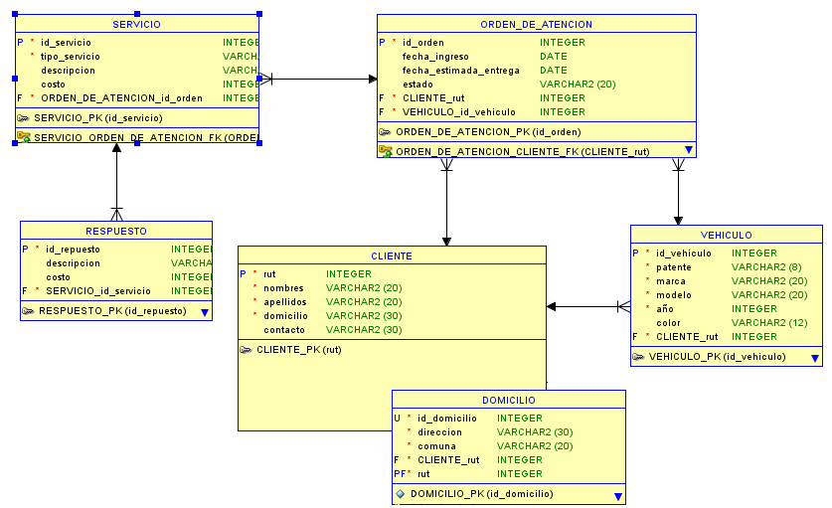

## Paso 8: Desarrollo del Modelo Identidad Relación-Extendido(MERE).

**Modelo Identidad Relación Extendido (MERE)**

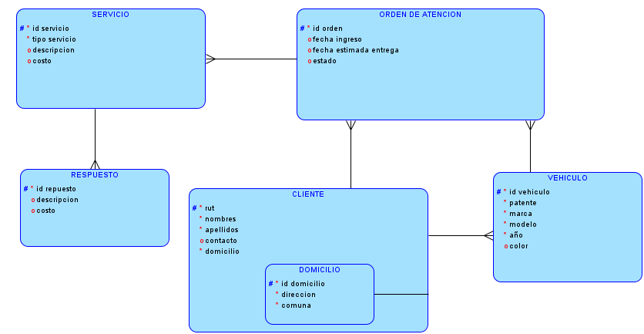

## Entrega DataModeler en .zip

Link: <https://github.com/krlosBarria/DDBB_Exp2_S6_AS>

## Entrega SQL desde GitHub

Link: <https://github.com/krlosBarria/DDBB_Exp2_S6_AS/blob/main/ScriptAutos.ddl>